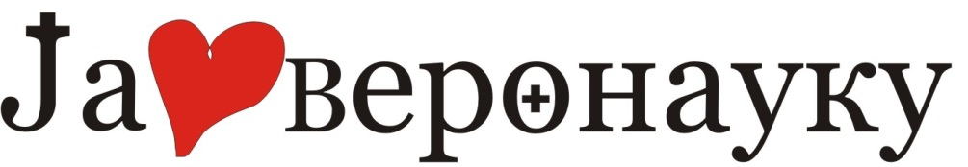

Питалице =8 -10 мин.
1. Савез Бога са људима, склопљен преко Његовог Сина Господа Исуса Христа, назива се?
а) Јеванђеље б) Стари Завет в) Нови Завет
2. Колико књига има Нови Завет?
а) 27 б) 28 в) 39
3. Највећи број новозаветних књига дело су?
а) ап. Андреја б) ап. Петра в) ап. Павла
– ап. Павле је писац 14 књига названих посланице, што су, уствари, писма која је он писао првим хришћанским општинама
4. Централна личност Новог Завета је?
а) Јован Крститељ б) Исус Христос в) Ап. Павле
– Он је спона која спаја Стари и Нови Завет
5. О чему говори Нови Завет?
а) о историји израиљског народа б) о догађајима од стварања света до Христовог доласка в) о догађајима од Христовог доласка до краја света
6. Књиге Новог Завета, написане су на?
а) грчком б) латинском в) енглеском језику
– грчки је у то време био светски језик, језик филозофије и науке
7. Четири најважније књиге Новога Завета заједничким именом се зову?
а) Дела апостолска б) Јеванђеља в) Посланице
– грч. евангелон – добра, блага вест
8. Нови Завет почиње?
а) Христовим рођењем б) Христовом смрћу в) Христовим васкрсењем
9. Најзначајнија јеванђељска прича је?
а) прича о милостивом Самарјанину б) прича о Сејачу и семену в) прича о залуталом сину
– за њу је речено да када бисмо неким чудом изгубили цело Св. Писмо, а имали сачувану само ову причу, да бисмо на основу ње могли да схватимо поруку Библије 10. Како се назива последња књига Новог Завета?
а) Откривење б) Псалми в) Књига о Јову
– другачије се зове и Апокалипсис; говори о последњим догађајима

Квиз је врло једноставан, све смо ово одрадили на часу. Довољно је да пажљиво прочитате питања. Питања можете урадити у свеску тако што ће те написати редни број питања и поред њега слово тачног одговора. Пример 1б, 2в, 3а... Затим сликајте исписане одговоре и пошаљите на мејл: nenadvukajlovic1@gmail.com

